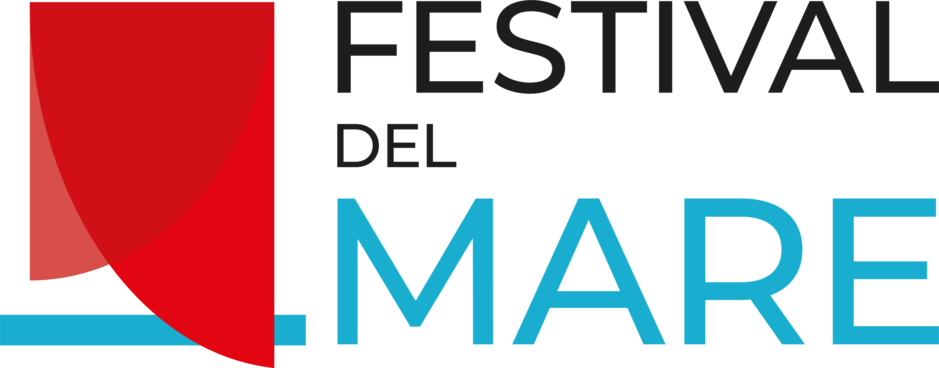
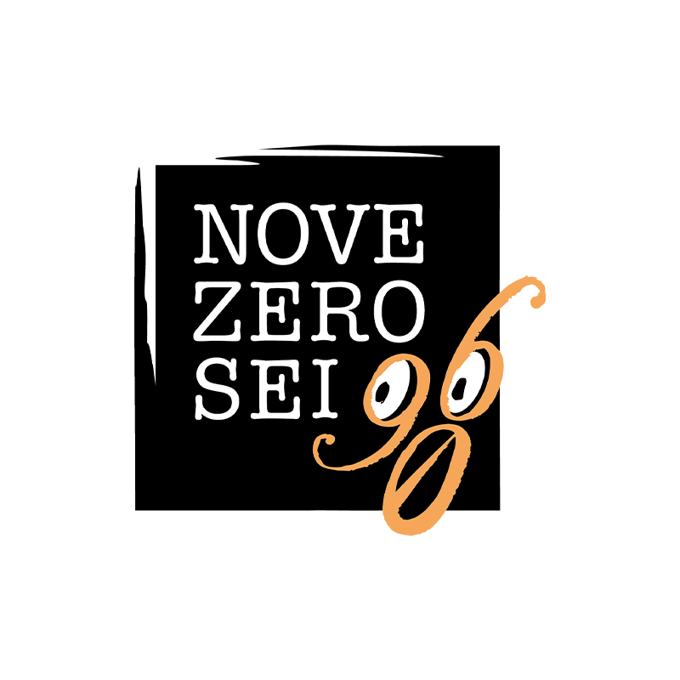
Festival del Mare
Seconda edizione
18 luglio – 27 luglio 2024

CONFERENZA STAMPA DI PRESENTAZIONE

Lunedì 17 giugno 2024
ore 11:00

Kairós delle Arti
Via Cespa 21, Ortona (CH)

INTERVENGONO

Dario Iubatti
DIRETTORE ARTISTICO

Tommaso Bernabeo
PRESIDENTE DELLA COMPAGNIA
TEATRALE NOVEZEROSEI - APS

Eliana De Marinis
SOCIO DELLA COMPAGNIA
TEATRALE NOVEZEROSEI - APS

Marco Bosio
MAREMAGNUM.COM

Daniela Cesarii
UFFICIO STAMPA

Con interventi da remoto dei Main Sponsor
Ringraziamo particolarmente tutti i nostri sponsor senza i quali non saremmo mai riusciti a realizzare questo Festival, chi ci ha sempre sostenuti e incoraggiati, chi ha creduto in noi, chi non lo ha fatto dandoci ancora più forza per andare avanti.
Compagnia Teatrale NoveZeroSei
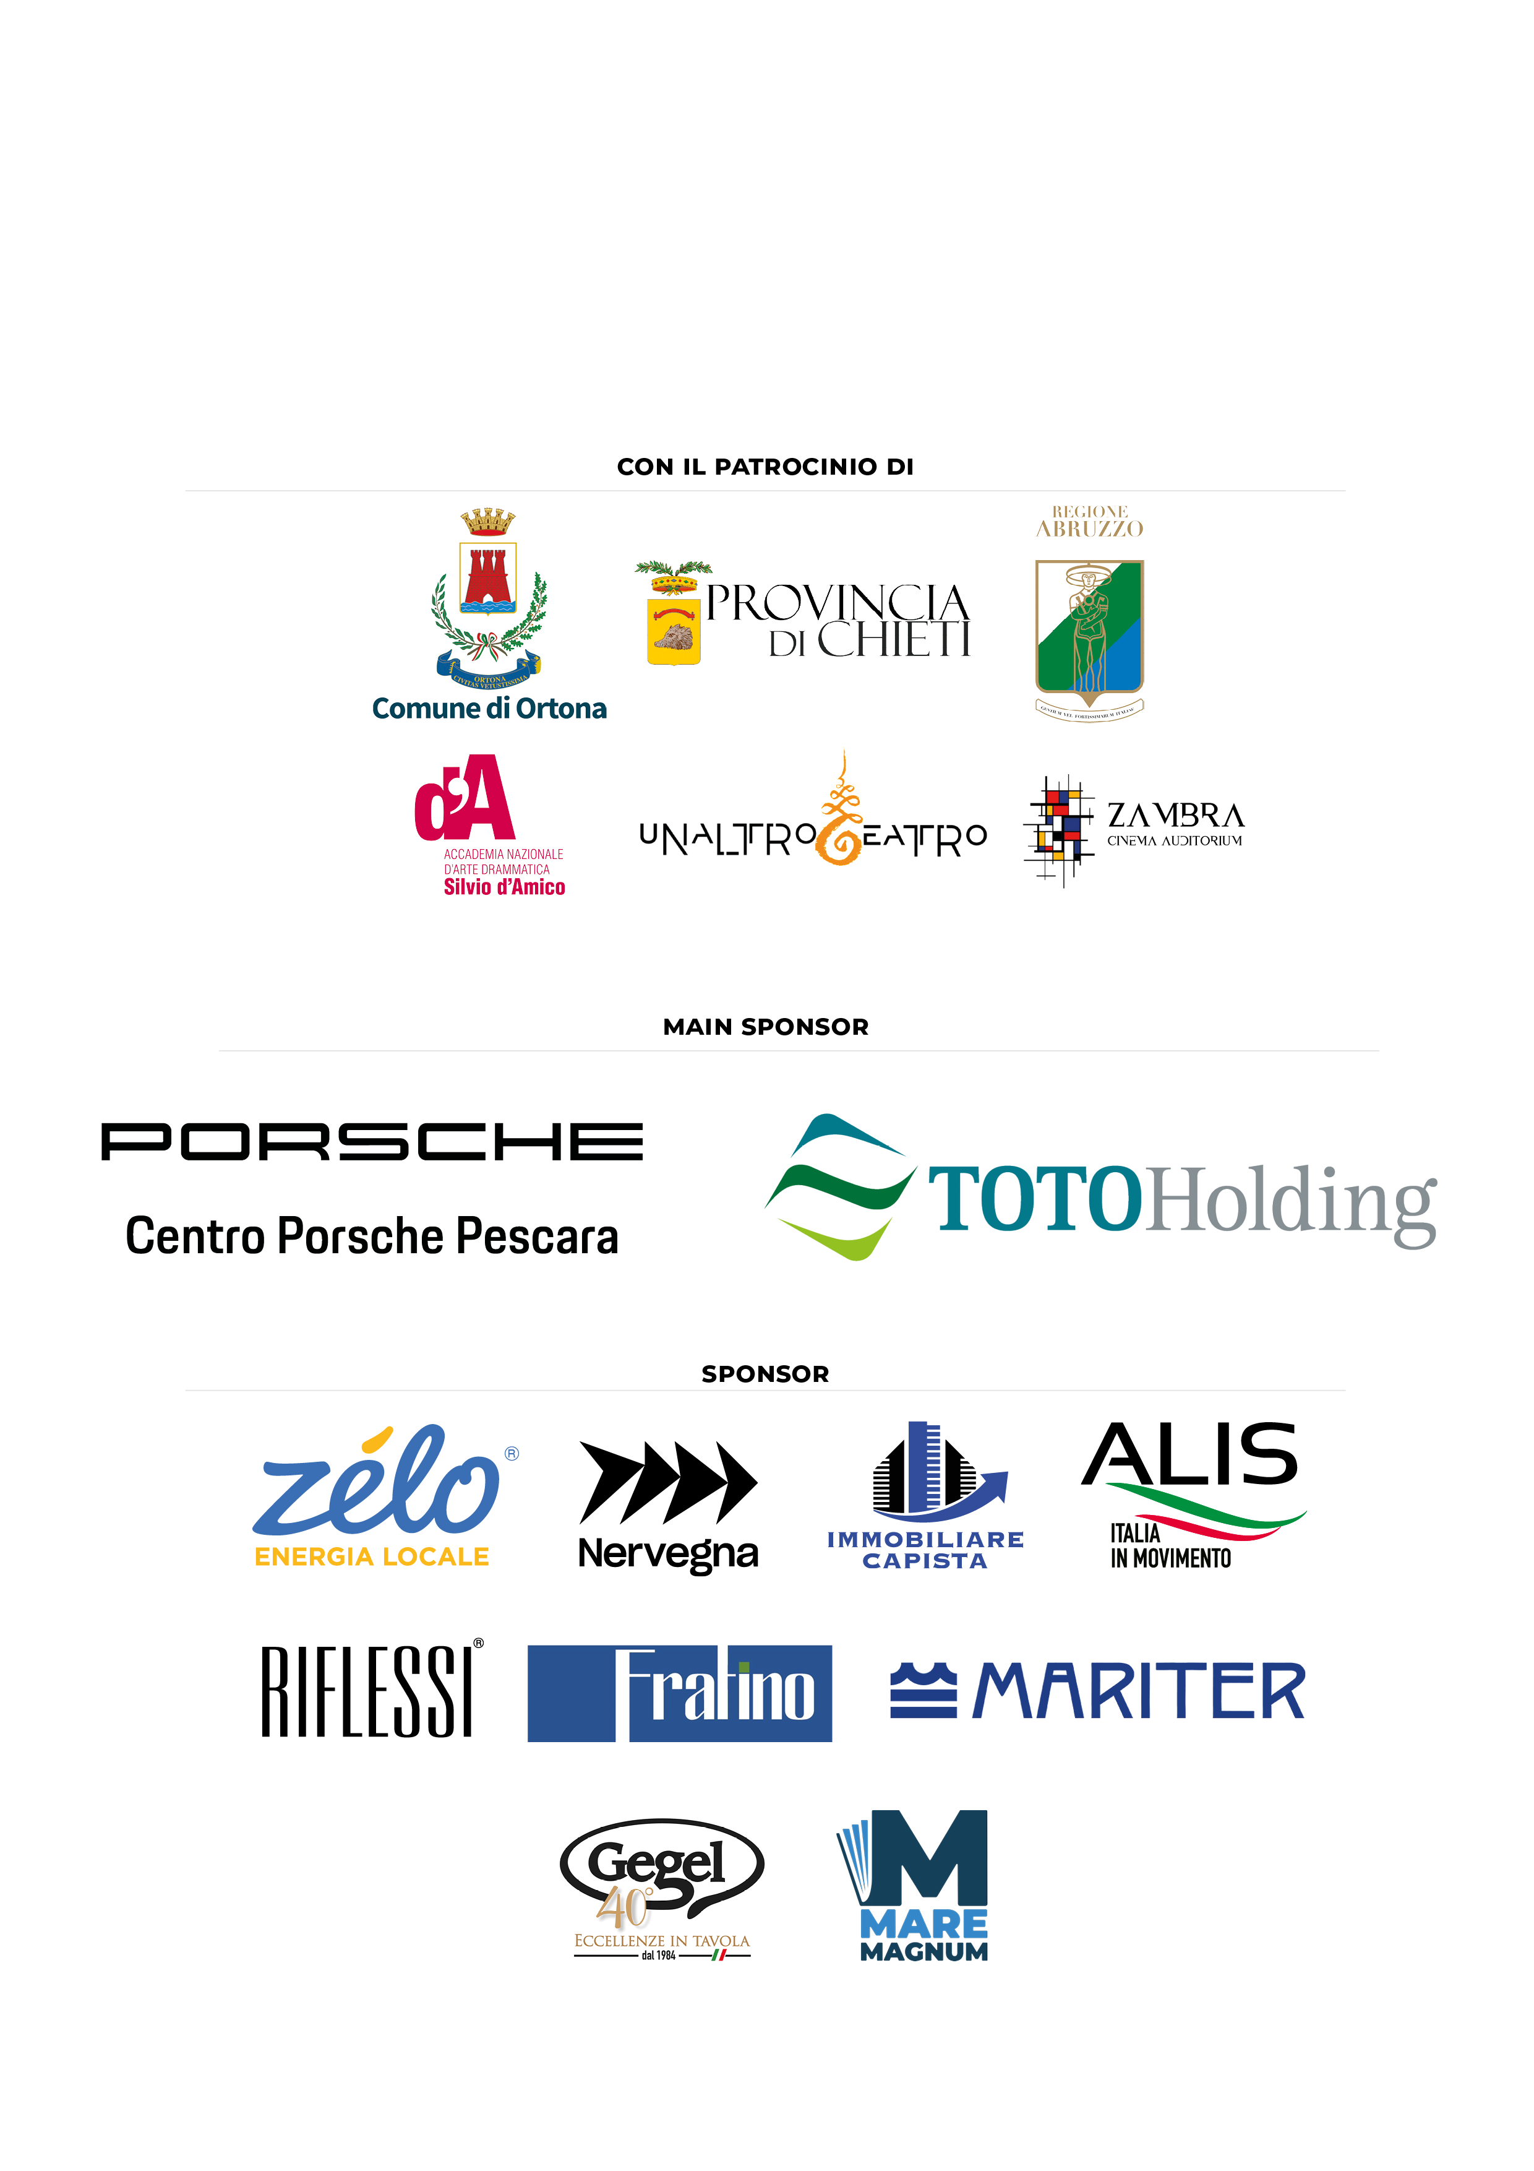
FESTIVAL DEL MARE
Ortona, 18-27 luglio 2024
Cinema Auditorium Zambra – Piazza del Teatro - Spazio De Lectis – Kairos delle Arti

A Ortona torna la seconda edizione del Festival del Mare, la rassegna culturale di arti e spettacoli. Ospite d'onore: Elio Germano

Ortona, giugno 2024 – La seconda edizione del Festival del Mare si terrà a Ortona dal 18 al 27 luglio 2024. Una rassegna culturale di arti e spettacoli che, in un solo anno, ha raddoppiato i numeri e che presenta, in 10 giorni e 4 sedi, spettacoli e incontri di teatro, musica, letteratura, performance, e installazioni artistiche, coinvolgendo un totale di oltre 20 ospiti da tutta Italia.

Il direttore artistico Dario Iubatti continua il percorso già tracciato nell’edizione precedente, prendendo a prestito le parole dello scrittore cileno Luis Sepúlveda: «Quando si varca l’arco di ingresso al tempio dei sogni, lì, proprio lì, c’è il mare». È il mare che crea connessione e dialogo, con il Festival che si trasforma per dieci giorni in un tempio, dentro il quale la cultura è protagonista. La sfida è quella di porre il pubblico (non solo locale, ma anche il turista) davanti a nuovi stimoli creativi, grazie all’elevata qualità delle proposte, con i migliori artisti della scena contemporanea, come l'attore e regista Elio Germano (Premio David di Donatello 2024), che aprirà la prima serata del Festival.

«Quando si fa teatro si torna bambini» spiega Iubatti, «e il Festival del Mare vuole essere proprio questo: un grande palcoscenico sul quale si ritorna piccini, a sognare e a emozionarsi.»

«Toto Holding è entusiasta di supportare il Festival del Mare di Ortona, un evento in forte crescita che rappresenta la sintesi perfetta tra cultura e valorizzazione del territorio abruzzese. Il mare è una risorsa e un’opportunità che sta caratterizzando sempre più l’evoluzione del Gruppo e su cui abbiamo basato lo sviluppo di progetti importanti per il Paese. Questa ragione, unitamente alla volontà di favorire manifestazioni di grande prestigio per il territorio, ci ha convinti a supportare il Festival del Mare anche il prossimo anno» – ha commentato Alfonso Toto, per Toto Holding, main partner dell’evento.
Per la rinnovata edizione, il Festival del Mare, organizzato con la Compagnia Teatrale NoveZeroSei - APS , porta in scena talenti che si esibiranno e dialogheranno nei luoghi di cultura della Città di Ortona, sia per gli eventi gratuiti, sia per quelli per cui è previsto un biglietto di ingresso. Molti gli appuntamenti in programma tra Piazza del Teatro, il Cinema Auditorium Zambra, lo Spazio De Lectis e Kairós delle Arti.

Un Festival che ha trovato sostegno anche da realtà come Centro Porsche Pescara. Il direttore generale, Manuele Piubeni, racconta: «PWP e Centro Porsche Pescara sono felici di contribuire come Main Sponsor al Festival del Mare di Ortona. Crediamo fortemente nel territorio, e crediamo soprattutto nelle potenzialità di questa splendida regione, e sosteniamo la promozione e la divulgazione della cultura, dell’arte e dello spettacolo, cosa che, siamo convinti, il Festival del Mare farà benissimo. Il Centro Porsche Pescara è ormai un punto di riferimento consolidato per l’Abruzzo e il Molise ed è riconosciuto per la professionalità del suo team e per l’eccellenza del servizio offerto ai tanti clienti e appassionati Porsche. Date le premesse, la partnership con il Festival del Mare sembrava quindi la naturale connessione tra due realtà che hanno appunto in comune la passione per il lavoro e la voglia di offrire un’esperienza di assoluto livello ai propri clienti e spettatori.»

Il Festival si inaugura giovedì 18 luglio alle ore 18.30 allo Spazio De Lectis con il vernissage della mostra d’arte del pittore Pino Procopio, in presenza, e l’apertura ufficiale di due allestimenti dedicati al mondo dei libri: la mostra-mercato del libro antico e usato e la microfiera del libro indipendente, entrambi a cura di Maremagnum.com, la più importante piattaforma italiana per la promozione e la ricerca del libro antico e da collezione in Italia. Le case editrici partecipanti sono: Edicola Ediciones (Ortona), Graphe.it (Perugia), Atlantide Edizioni (Roma), Sui Generis (Torino), 8tto Edizioni (Milano), Safarà (Pordenone), Revolver (Madrid).
Durante la serata di inaugurazione, il direttore artistico presenterà anche il manuale da lui curato: Parlare bène. Appunti di dizione di un attore, prima pubblicazione della collana editoriale Kairós, edita dalla Graphe.it di Perugia, e dedicata alle arti performative.

Teatro
La sera stessa, alle 21, il Festival prende avvio con il teatro. Al Cinema Zambra, un’eccellenza del mondo dello spettacolo: Elio Germano (regista e attore, Premio David di Donatello 2024), accompagnato da Teho Teardo (musicista e compositore) porta in scena Il sogno di una cosa di Pier Paolo Pasolini, in una versione di parole e musica.

A muoversi, invece, tra la musica, il teatro e la letteratura, è l’attore Luca Mascolo che mercoledì 24 luglio porterà in Piazza una cavalcata sulla musica del Maestro Ennio Morricone attraverso pagine celebri della letteratura italiana. Ad accompagnare Mascolo il Quartetto d’archi “Refice”.

A teatro si ritorna giovedì 25 luglio con Apocalisse tascabile, un eroicomico atto unico dell’attore e regista Niccolò Fettarappa. L’indomani, venerdì 26 luglio, è il turno dell’affermato Paolo Rossi, che andrà in scena con Operaccia satirica e che dirigerà, nelle giornate di sabato 27 e domenica 28 luglio, presso gli spazi di Kairós delle Arti, un workshop di tecniche attoriali rivolto a chiunque sia interessato. Non sono richiesti requisiti per partecipare, se non tanta curiosità e voglia di mettersi in gioco.

Musica
Per gli amanti della musica contemporanea, sono previsti due concerti. Il primo, venerdì 19 luglio alle 21, è alla Piazza del Teatro, con la cantante MILLE, finalista di X Factor 2015, che negli ultimi anni sta crescendo sempre più di popolarità, e che si è esibita anche all’ultimo Concerto del Primo Maggio.
Sempre da X Factor, ultima edizione 2023, un altro finalista: Il Solito Dandy, che chiuderà il Festival del Mare allo Zambra la sera di sabato 28 luglio.

Clownerie
Mercoledì 23 luglio ci sarà un’incursione nelle arti circensi, con la partecipazione della Compagnia del Buco. Gli attori Luca Vaccari e Simone Vaccari, in arte Momi e Luca, regaleranno al pubblico ortonese, sempre in Piazza del Teatro, uno spettacolo acrobatico adatto a tutti, grandi e piccini.

Incontri
Tra gli incontri da appuntarsi, oltre a quello con il maestro Pino Procopio, c’è quello con il brillante attore Vincenzo Ferrera, divenuto celebre per il suo ruolo di “Beppe” nella fortunatissima serie Mare fuori prodotta da Rai Fiction. L’appuntamento è alle 21 di domenica 21 luglio, sempre in Piazza.

Per gli amanti dei libri e della letteratura, non mancheranno poi incontri con i professionisti della filiera editoriale, tutti in Piazza del Teatro.
Sabato 20 luglio si svolgerà un dialogo a tre voci che avrà come titolo Invito alla lettura: Sergio Malavasi, libraio antiquario di Milano e fondatore di Maremagnum.com parlerà di bibliofilia e del “furor di possedere libri”; Paolo Primavera, editore ortonese di Edicola Ediciones, vincitore del Premio nazionale di Traduzione, parlerà di editoria e dell’importanza di leggere testi ben tradotti; Remo Rapino, scrittore lancianese, Premio Campiello e Premio Flaiano, presenterà i suoi ultimi romanzi editi da Minimum Fax.

Lunedì 22 luglio è la volta di Atlantide Edizioni di Roma, casa editrice ospite del Festival del Mare 2024. Si parlerà di come un romanzo manoscritto diventa libro di culto. Ne parla Simone Caltabellota, editore di Atlantide e talent scout di scrittori come Tiffany McDaniels e Melissa Panarello, insieme allo scrittore bresciano Nicola Brami, autore di Melinoe, vestita di zafferano, romanzo che sta velocemente scalando le classifiche di vendita.

Il manifesto della seconda edizione del Festival del Mare è firmato dall’architetto e illustratore Fabio Lupo.

La 2a edizione del Festival del Mare è patrocinata da Comune di Ortona, Provincia di Chieti, Regione Abruzzo, Accademia nazionale d’arte drammatica Silvio d’Amico, Un altro teatro e Cinema Auditorium Zambra.
È realizzata con il sostegno di Centro Porsche Pescara (Main Partner), Toto Holding (Main Partner).
Si ringraziano gli Official Sponsor: Zélo energia locale, Nervegna, Fratino, Immobiliare Capista, Riflessi, ALIS Italia in Movimento, Mariter, Maremagnum.com.

Ufficio stampa
Daniela Cesarii
press@festivaldelmare.net
www.festivaldelmare.net
cell. +39 350 535 5920
SPETTACOLI
Il sogno di una cosa. Liberamente tratto da Pier Paolo Pasolini con Elio Germano & Teho Teardo
Produzione / Infinito Teatro di Pierfrancesco Pisani, Argot Produzioni, Teatro della Toscana

Operaccia satirica. La guerra dei sogni di Paolo Rossi
Produzione/ Agidi
Musiche dal vivo/ Emanuele Dell’Aquila, Alex Orciari e con Caterina Gabanella

Apocalisse Tascabile di Niccolò Fettarappa
Produzione/ Sardegna Teatro - Regia/ Niccolò Fettarappa, Lorenzo Guerrieri

Morricone oltre la pellicola. Un viaggio sonoro nella lingua italiana di Luca Mascolo
Quartetto d’archi “Refice”: Viol. I Alessandro Cedrone, Viol. II Gizem Ayture, Viola Marco Parmigiani, Cello Donato Cedrone, Assistente regia Ida Maurano

G.A.S. Spettacolo clownesco con Momi & Luca
Attori/ Luca Macca, Simone Vaccari - Scenografia/ Roberto Macca - Costumi/ Luca Macca, Simone Vaccari - Occhio esterno/ Andrea Menozzi

EVENTI E INCONTRI
Vincenzo Ferrera (“Beppe” di Mare Fuori), Sergio Malavasi (Maremagnum.com), Paolo Primavera (Edicola Ediciones), Remo Rapino (Scrittore), Nicola Brami (Scrittore), Simone Caltabellota (Atlantide Edizioni)

TEATRO
Elio Germano, Paolo Rossi, Niccolò Fettarappa, Luca Mascolo

CONCERTI
Il Solito Dandy, MILLE

ARTE
Mostra d’arte di Pino Procopio

LIBRI
Mostra-mercato del libro antico e usato
Micro-fiera del libro indipendente
Case editrici/ Edicola Ediciones (Ortona), Graphe.it (Perugia), Atlantide Edizioni (Roma), Sui Generis (Torino), 8tto Edizioni (Milano), Safarà (Pordenone), Revolver (Madrid)

WORKSHOP
Laboratorio teatrale con Paolo Rossi
Crediti

direzione artistica
Dario Iubatti

organizzazione
Tommaso Bernabeo
Eliana De Marinis
Dario Iubatti
Marco Bosio

grafica & comunicazione
Marco Bosio

illustrazioni
Fabio Lupo

allestimento
Associazione Novecento

per biglietti e informazioni
www.festivaldelmare.net
info@festivaldelmare.net
Cell. +39 3505355920

social
Facebook @festivaldelmare
Instagram @festival_del_mare

